Муниципальное бюджетное образовательное учреждение
средняя общеобразовательная школа № 68
имени Н.И.Долгих
Секция:
естественно-научная

Исследовательский проект

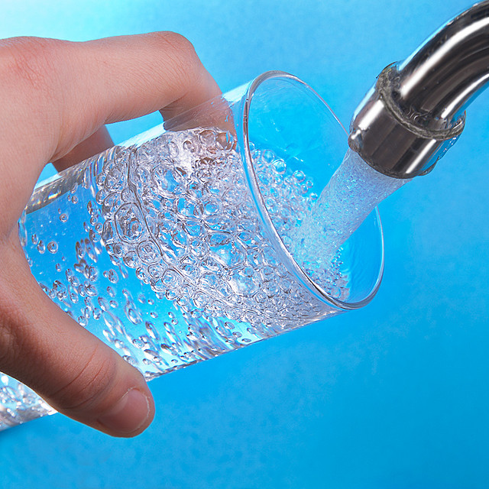

«Знакомьтесь – ВОДА из-под крана.»
Качество водопроводной воды поселка Скуратово

Участники проекта:




Панасенко Ирина
Пушкина Екатерина
Карлова Екатерина



Консультант проекта:
Щербакова Татьяна Петровна

Тула 2012 г.

Введение
Человек и вода. Как сказал один ученый: «Жизнь – это одушевленная вода». И тому есть множество подтверждений. Наукой доказано, что жизнь зародилась в воде, большая часть любого живого организма состоит из воды.
Человеческий организм на 60-65 % состоит из воды: при этом 5/8 ее находится внутри клеток, 3/8 – в составе внеклеточных жидкостей организма. Мозг человека состоит из воды на 85 %. мускулах, в легких и почках – до 80%. Для нормального функционирования нашему организму каждый день требуется не меньше 2, 5 л воды, поступающей извне.
Вода занимает почти 70 % земной поверхности. Это реки, моря, океаны, ледники. Но большая часть воды находится в морях и океанах, а там вода солёная, непригодная для питья. Вот и получается, что пресной воды на земле не так уж и много. В наши дни 1 миллиард человек, живущих на планете Земля, не имеет доступа к питьевой воде, безопасной для их здоровья, а 5000 человек умирает ежедневно из-за загрязнения питьевой воды.
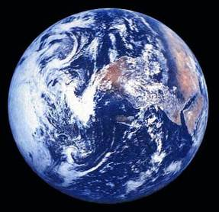
«Вода! У тебя нет ни вкуса, ни цвета, ни запаха, тебя невозможно описать,
тобой наслаждаются, не ведая, что ты такое! Нельзя сказать, что ты необходима
для жизни: ты сама жизнь. Ты наполняешь нас радостью, которую не объяснишь нашими чувствами... Ты самое большое богатство на свете».
Антуан де Сент-Экзюпери

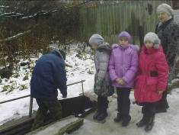
Однажды мы всем классом пошли на экскурсию. Проходя мимо родника Скуратовского микрорайона, мы увидели много людей, набирающих родниковую воду в канистры. И у нас возникли вопросы:
-Почему такое происходит?
-Что же такое вода?
-Что течёт у нас из-под крана?
-Чем мы умываемся?
-Что используем для питья?
- Где вода лучше в роднике или водопроводе?
Нам захотелось разобраться в данных вопросах, поэтому предметом исследования мы выбрали воду из-под крана. Актуальность выбранной темы состоит в том, что по данным Всемирной организации здравоохранения 80% всех заболеваний человека – результат экологически загрязнённой воды. Качество питьевой воды в России часто не выдерживает даже по 25 своим показателям, хотя в Европе их 63, а США – 83.
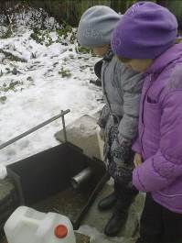
Мы выдвинули следующую гипотезу:
Вода из водопроводного крана идеально подходит
для питья.
Объект исследования: вода, во всех её
проявлениях.
Предмет исследования: качества водопроводной
воды.
Цель: изучение качества водопроводной воды и
рассмотрение возможностей
её применения и влияние её на организм
человека.
Задачи исследования:
- провести анализ литературных источников по проблеме исследования;
- экспериментально подтвердить или опровергнуть выдвинутую гипотезу;
- показать актуальность данной проблемы.
- совершить экскурсию на «Водоканал» и познакомиться с процессом очистки питьевой воды.
Для решения поставленных задач были использованы следующие
методы исследования:
- теоретические (анализ, обобщение);
- эмпирические (эксперимент)
Практическая значимость данной работы заключается в ответе на вопрос
«Что течет у нас из-под крана?» и доведения результатов по данному исследованию до ребят класса на уроке «Окружающий мир» по теме «Мир глазами эколога».
Время выполнения: 1 месяц

Исследовательская часть.

Что такое вода?
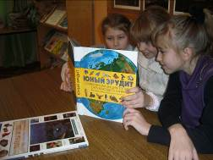
В Большой советской энциклопедии дается такое определение:
Вода, окись водорода, H20, простейшее устойчивое в обычных условиях химическое соединение водорода с кислородом, бесцветная жидкость без запаха и вкуса (в толстых слоях имеет голубоватый цвет),
Воде принадлежит важнейшая роль в истории Земли и возникновении жизни, в формировании физической и химической среды, климата и погоды на нашей планете. Без воды невозможно существование живых организмов. Вода — обязательный компонент практически всех технологических процессов — как сельскохозяйственного, так и промышленного производства.
Откуда берется вода?
4,5 миллиарда лет тому назад Земля представляла собой огненный газовый шар. Понемногу она остывала и окуталась огромными слоями облаков. Сегодня 99,7% воды на Земле находится в форме льда или соленой воды. Пресная вода составляет всего 0,3% этих резервов. Сюда входит речная, озерная и подземная вода.
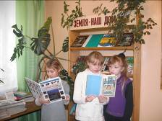
Круговорот воды в природе.
Благодаря постоянному испарению с поверхности океанов, морей, озёр и рек образуются облака. Затем они «разряжаются» в форме дождя, снега или града, питая собой подземные воды и родники. Родниковая вода по рекам попадает в море, таким образом, начиная новый цикл своего круговорота.

Если учесть, что 3/4 пресной воды заморожено в горных ледниках и полярных шапках. Еще менее 1/4 находится под землей в виде грунтовых вод и небольшое количество воды рассредоточено в почве в виде влаги, то получается, что на наиболее доступный и дешевый источник воды - реки, озера и прочие наземные водоемы. На них приходится чуть больше 1/100 мировых запасов воды. Принимая во внимание то значение, которое вода имеет для жизнедеятельности человека и всего живого на Земле, приведенные цифры наглядно подтверждают высказывание, что вода - одно из самых драгоценных сокровищ нашей планеты.
Одно из основных свойств воды - это ее способность, проходя в своем круговороте через известковые породы, растворять минеральные вещества, и, в частности, кальций, магний и карбонаты.

Что такое загрязнение воды?
Загрязнение воды - это попадание в нее элементов, делающих ее непригодной для употребления человеком. Это может произойти на всех этапах круговорота воды (даже в атмосфере, где вода содержится в виде облаков). Происхождение загрязнения может быть коммунальное (канализация), промышленное, сельскохозяйственное и, даже, природное.
Основные источники загрязнения:
*промышленные предприятия – 40%
*сельскохозяйственные предприятия – 15%
*жилищно – коммунальное хозяйство – 10%
Что такое питьевая вода?
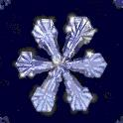
Питьевой считается вода, пригодная к употреблению внутрь, доставляемая для нужд населения и отвечающая регламентированным критериям качества. В Интернете мы нашли фотоснимки кристаллов родниковой и водопроводной воды. Которые показывают удивительно правильные формы кристаллов с шестью ярко выраженными лучами в родниковой воде и деформированную, несимметричную структуру водопроводной воды.
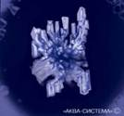

Водопроводная вода Родниковая вода

Как вода попадает к нам в дом?
Ещё около 5000 лет до нашей эры появились искусственные каналы для воды. Предназначались они для обеспечения стабильного орошения земельных участков. Люди, все время, придумывали и придумывают устройства и сооружения, предназначенные облегчить жизнь. Вода — источник жизни, а поэтому организация водообеспечения была одним из самых важных жизненных вопросов.
В России один из первых полнофункциональных водопроводов был построен в Кронштадте в 1804 году.
В наши дни существует целая система водоснабжения, которая подразумевает комплекс сооружений, необходимых для обеспечения водой потребителей в необходимом количестве, требуемого качества.
Система водоснабжения состоит из сооружений для забора воды из источника, ее транспортирования, обработки, хранения и регулирования подачи. После прохождения процесса кондиционирования вода подается потребителю. Сооружения для кондиционирования воды необходимы для доведения ее качества до требований, предъявляемых к ней пользователями.
Нас заинтересовал вопрос: Какие способы проверки и очистки воды
применяются на станции поселка Скуратово, где работает моя бабушка.
Экскурсия на «Водоканал»
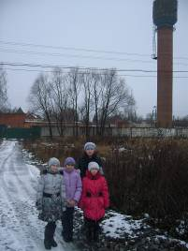
Мы побывали на Скуратовском водоканале. Технолог рассказала, что за сутки очищается 18780 куб. м. воды. Вода поступает на очистку из скважины. Сначала воду набирают в большие емкости, а затем она поступает на многоступенчатые фильтры, где очищается от механических примесей, однако в ней остаются микроорганизмы, которые уничтожаются хлором. Повышенное содержание железа в воде влияет на вкус воды, может вызвать порчу белья и появление ржавых пятен на санитарно-технических приборах; содержание железа в питьевой воде не должно превышать 0,3 мг/л.
В нашем посёлке Скуратово в воде содержится очень много железа. До входа в фильтры содержание железа в воде составляет 4,8 млг/л, а на выходе – 0,19 млг/л.
Водоводы - сооружения для транспортирования воды к местам ее распределения. Они представляют собой систему труб (напорных и безнапорных) и каналов, по которым вода поступает к городу.
Для распределения воды по территории посёлка и раздачи ее потребителям обустроена водопроводная сеть. Она представляет собой систему трубопроводов.
И вот, наконец, пройдя все эти этапы, вода попадает к нам домой.
Для того чтобы подтвердить или опровергнуть выдвинутую ранее гипотезу нами были проведены следующие эксперименты:
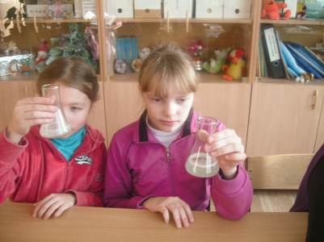

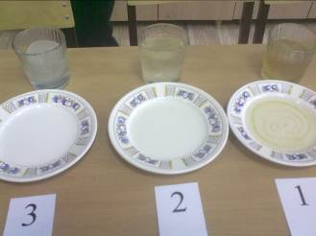

Эксперимент 1.
Цель: выяснить, чиста ли водопроводная вода.
Было взято три стакана, три ватных диска и вода:
- первый стакан мы наполнили через ватный диск водой из водопровода, после ремонтного выключения;
- второй стакан мы наполнили отстоянной водой;
- третий стакан был заполнен родниковой водой .
Результаты опыта мы внесли в таблицу.

№ опытного  образца | Использованная вода | Результат
1. | Вода из водопровода, после ремонтного выключения. | Ватный тампон окрасился в ярко оранжевый цвет, что говорит о содержании в воде ржавчины
2. | Отстоянная вода | Ватный тампон с желтоватым оттенком.
3. | Вода родниковая. | Чистый ватный тампон

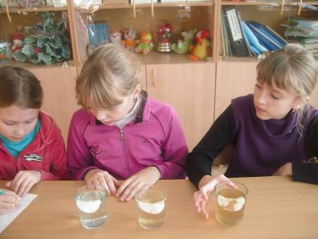

Вывод: вода из водопроводного крана содержит примеси ржавчины, отрицательно влияющая на здоровье человека.
Эксперимент 2.
Цель: выяснить, чиста ли водопроводная вода.
Было взято три емкости, которые сначала заполнили водой, а затем поместили в морозильную камеру. Используя органолептический метод (анализ восприятия образцов при помощи зрения), мы получили следующие результаты, которые занесли в таблицу:

№ опытного  образца | Использованная вода | Температура воды | Результат
1 | Горячая вода из водопровода | t = +50 ºС | Перешла в твердое состояние в течение 4-ёх часов. В центре видно большое скопление частиц желтого цвета.
2. | Холодная водопроводная вода | t = +20 ºС | Перешла в твердое состояние в течение 5 часов 30 мин. В центре наблюдается небольшое скопление частиц желтого цвета.
3. | Родниковая вода | t = +23 ºС | Перешла в твердое состояние в течение 5 часов. Вода чистая, прозрачная.
* неожиданный вывод: горячая вода (образец №1) застыла быстрее, чем образцы №2,№3.
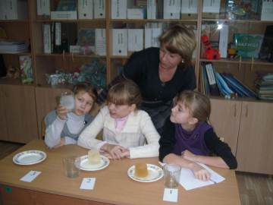
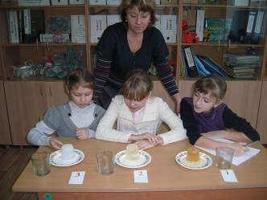
Вывод: вода из водопроводного крана содержит различные включения отрицательно влияющая на здоровье человека.

Эксперимент 3.
Цель: выяснить, чиста ли водопроводная вода.
Было взято три емкости, которые заполнили водой. Используя органолептический метод (анализ восприятия образцов при помощи обоняния), мы установили:

№ опытного  образца | Использованная вода | Температура воды | Результат
№ опытного  образца | Использованная вода | Температура воды | При наполнении емкости | Прошло 2 часа
1 | Горячая вода из водопровода | t = +50 ºС | Имеется запах хлора* | Запах хлора отсутствует
2. | Холодная водопроводная вода | t = +20 ºС | Имеется запах хлора* | Запах хлора отсутствует
3. | Родниковая вода | t = +23 ºС | Запах хлора отсутствует | Запах хлора отсутствует
*Хлорированная вода из крана опасна для здоровья. Хотя хлор и уничтожает много опасных микробов, однако он является одной из причин возникновения атеросклероза.

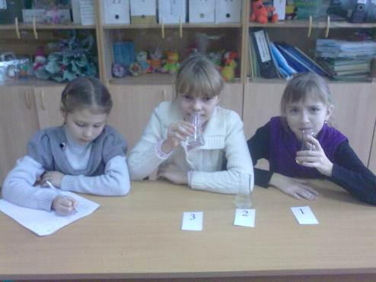

Вывод: вода из водопроводного крана содержит хлор, отрицательно влияющий на здоровье человека.

Эксперимент 4.
Цель: выяснить, влияние воды на растительный организм.
Было одновременно посажено три цветка в различные горшочки
- первый образец поливали водопроводной водой;
- второй образец поливали родниковой водой.
Эксперимент проводился с 1 марта по 24 марта
Результаты опыта мы занесли в таблицу:

№ опытного  образца | Использованная вода | Результат  (контрольные точки)
№ опытного  образца | Использованная вода | 1.03 | 10.03 | 15.03 | 20. 03 | 24.03
1 | Вода из водопровода. | Цветочное растение полито. | Внешний вид ухудшился. Листья вялые. | Часть листьев пожелтела, растение вялое, новых побегов нет. | Новых побегов нет, пожелтевшие листья стали вянуть. | Растение завяло.
2. | Родниковая вода. | Цветочное растение полито. | Заметны новые молодые листочки. | Растение хорошо растет. | Растение хорошо растет. | У растения упругие листья ярко зеленого цвета.
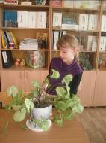
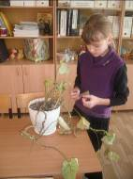
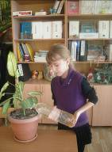
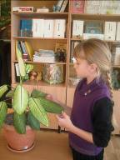

Поливаю водопроводной водой Поливаю родниковой водой

Вывод: Вода из водопроводного крана неблагоприятно воздействуют на растительный организм. Растительный организм и организм человека – это живые организмы, следовательно, и влияние, оказанное данной водой на организм человека, будет негативным.
По результатам проведенных опытов нам захотелось узнать: полезно для здоровья пить только родниковую воду или есть способы очистки воды в домашних условиях?

Мы узнали, что есть способы фильтрации воды в домашних условиях:
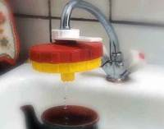
- Отстаивание, самый простой и эффективный метод, идеально подходит для очистки городской воды, в которой нужно убрать только остаточный хлор.
- Кипячение, подходит для воды взятой из открытых источников, а так же воды с повышенным содержанием солей жесткости.
- Вымораживание - удаляет из воды все посторонние примеси, очень эффективный способ очистки любой воды.
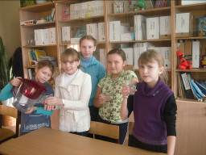
Наливаем в маленькую емкость, отфильтрованную воду помещаем в морозильник. После 12-15 часов заморозки мы видим разницу: в середине лед белый, а по краям он почти прозрачный. Тонкой струей теплой воды начните вытаивать мутную, желтоватую, сердцевину, состоящую из солей и примесей, растворенных в водопроводной воде, пока не останется прозрачный лед. После всего этого процесса вы получите структурированную воду. Структурированная, талая вода считается целебной. Известно, что горцы, которые пьют из горных рек воду тающих ледников - талую воду, отличаются крепким здоровьем и долголетием.
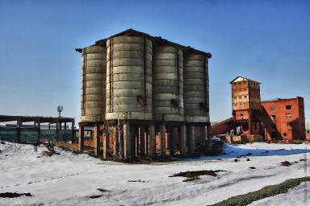
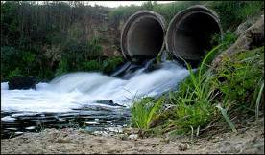
Чтобы быть уверенным, что вы пьете чистую воду, можно приобрести фильтр для питьевой воды. Употребление родниковой воды, особенно весной, может быть опасно для здоровья, ведь в неё могут попасть талые воды, а с ними и канализационные стоки Скуратовского микрорайона или выбросы Скуратовского Экспериментального завода.

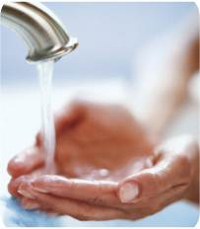


В процессе работы по данной теме мы столкнулись с интересными фактами, которыми хотим поделиться:
- 23 сентября Всемирный день воды;
- только 1/100 воды на земле пригодно для питья;
- человеческое тело состоит на 2/3 из воды;
- для поддержания жизни человеку в сутки требуется 2,5 литра в виде питьевой воды, ещё 1,5 литра воды человек впитывает через кожу, принимая душ или ванну;
- депрессия и усталость - часто признаки обезвоживания;
- полезно пить воду во время еды, это улучшает пищеварения;
- лучший способ избавиться от оттеков вызванных содержанием влаги в организме - пить много воды;
- вода позволяет телу усваивать жиры более эффективно;
- вода-это самое важная еда, которая нужна телу;
- рефлекс жажды появляется только тогда, когда тело обезвожено;
- 2% -ое сокращение уровня воды в теле может привести к 20%-ому уменьшению в умственных и физических показателях;
- современные ученые приходят к выводу, что вода проявляет себя как живая субстанция, она может запомнить любую информацию;
- в старину вода применялась в качестве лечебного средства вавилонянами, иудеями, египтянами, ассирийцами и многими другими древними народами;
- талая вода отличается от обычной своей структурой, более сходной со структурой протоплазмы наших клеток. Свойства талой воды сохраняются до 12 часов. Талая вода на сегодняшний день считается самой лучшей для применения во врачебных целях.

Заключение.
Экспериментальным путем мы убедились, что вода из водопроводного крана имеет крайне низкое качество, применять её для питья желательно после дополнительной очистки. Выдвинутая нами ранее гипотеза нашла частично свое подтверждение. Воду из-под крана можно пить, вот только каковы будут последствия для организма?
Использование недостаточно очищенной питьевой воды нарушает физиологический режим жизнедеятельности живой клетки.
Ржавчина, мельчайшие осколки труб, песок, земля, хлор, нитраты, пестициды, нефтепродукты-все это водопровод доставляет прямо к столу каждого городского жителя.

«Тобою наслаждаются, не ведая, что ты такое»- обращался к воде Антуан де Сент-Экзюпери. Тот самый, что написал прекрасную сказку о маленьком принце. И там вода играет не последнюю роль: принц постоянно помнил, что надо поливать свою единственную розу, оставленную на далекой родной планете. Мы не можем прожить без воды и несколько дней. Не будьте невежами, задумайтесь – ЧТО ПЬЕТЕ ВЫ!

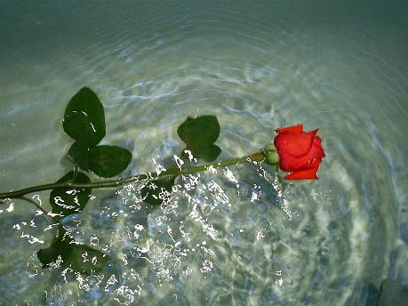

Список литературы

- Арабаджи В.И. Загадки простой воды, -М.: Знание, 1973г.
- Батмангелидж Ферейдун: «Вода — самый ценный источник здоровья».
- Долгополов К.В. Вода – национальное достояние,- М.: Мысль, 1973г.
- Кульский Л. А., Даль В.В. «Вода знакомая и загадочная», Изд. «Радяньская школа» 1982 г. - Электронная версия «НиТ Раритетное издание» - 1998 г.
- Неумывакин И.П. Вода – жизнь и здоровье: мифы и реальность-2007г.
- Петрянов И.В. Самое обыкновенное вещество в мире, -М.: Педагогика, 1975г.

